ВВЕДЕНИЕ

В настоящее время вопросом поддержки и повышения уровня квалификации своих сотрудников задаётся почти любая современная компания. Это естественно, ведь ценность сотрудника напрямую связана с его образованностью. Хотя и не всегда речь идёт именно про осведомленность в направлении своей специальности, иногда очень важно, чтобы сотрудник был обучен обязательным стандартам, отвечающим за общие положениям компании. Например, это может быть осведомленность правилами пожарной безопасности, которыми должен обладать каждый сотрудник.

Чаще всего в компаниях отсутствует предоставление пользователем необходимых решений, которые упростили бы процесс ознакомления с обязательными материалами и также отсутствует возможность проверки и контроля прохождения сотрудниками этих материалов. Следовательно, актуальность решения данной проблемы имеет высокую ценность.

Общество с ограниченной ответственностью «Научно-производственная фирма «Информационные системы и безопасность»» является одним из крупнейших системных интеграторов в области безопасности и разработки уникальных программных продуктов, который специализируется на создании систем информационной безопасности и систем обеспечения безопасности объектов.

Данная организация проводит обучение сотрудников в стандартных офисных программах, что не является оптимальным решением для данной задачи. Организация нуждается в автоматизации процесса обучения своих сотрудников.

На данный момент внутри организации уже ведётся разработка системы обучения, которая помогла бы в решении поставленного вопроса. В этой системе планируется ролевая система в виде роли «Администратор», которая позволит вести администрированием системы и роли «Ученик», которая необходима для прохождения учебных материалов.

Главной целью данного проекта является разработать модуль «Ученик» для системы обучения сотрудников компании «Информационные системы и безопасность»

1. ОБЩАЯ ЧАСТЬ
   1. Анализ предметной области

Обучающиеся процессы в компании ООО «НПФ «ИСБ» предусматриваются для подготовки новых сотрудников к началу активной работы, а также регулярной переподготовки и повышения квалификации для действующих сотрудников.

Теоретическая часть подготовки сотрудников к началу работы проводится путем предоставления информации в виде схем, таблиц и иными способами для визуального восприятия материала, а также очной работы с квалифицированными специалистами.

Вследствие чего возникают следующие проблемы:

* Множество отдельных файлов с обучающими материалами в таких форматах, как презентации, аудио- и видео-форматах, приводит к трудностям в дальнейшем использовании сотрудником, а также к сложности сохранения данных в актуальном состоянии.
* Отсутствует автоматизированная система отслеживания процесса обучения и промежуточной проверки знаний – это приводит к тому, что отсутствие некоторых знаний сотрудника выявляются на итоговых аттестациях, что приводит к увеличению числа циклов сдач, которые могут занимать немалое время высококвалифицированных дорогостоящих специалистов.

В качестве решения данных проблем, а также ряда других менее значимых предполагается реализовать программное обеспечение для частичной автоматизации процессов обучения и аттестации персонала в компании. Реализация единой информационной системы, объединяющей в себе функции полезные для всех участников процесса, позволит повысить

качество подготовки, улучшить взаимодействие обучаемого сотрудника со своим куратором. Так же позволит поддерживать курсы в актуальном состоянии и оперативно исправлять ошибки на основе обратной связи от участников учебного процесса.

Для осуществления проекта можно разделить пользователей будущей системы на следующие роли:

* Ученик – это сотрудник компании, проходящий обучение в системе.
* Наставник – сотрудник компании, ответственный за ход обучения сотрудника, а также оказывающий помощь и поддержку Ученику в процессе его обучения.
* Руководитель – сотрудник компании в должности руководителя подразделения Ученика, является одним из участников комиссии по итоговой аттестации Ученика.
* Методист – сотрудник компании, задача которого состоит в разработке учебной программы, а также по созданию промежуточных и итоговых аттестационных тестов в рамках учебных программ
* Администратор – сотрудник компании, ответственный за общее обслуживание программы, её настройку, управление пользователями, а также техническую поддержку в случае возникновения проблем в процессе эксплуатации

Целью работы является разработать модуль «Ученик» для будущей системы.

Задачи

1. Проанализировать предметную область
2. Ознакомиться с требованиями к информационной системе
3. Определить требования к разрабатываемому модулю
4. Описать перечень функций разрабатываемого модуля
5. Выбрать язык программирования и платформу разработки
6. Выбрать средства разработки
7. Описать схему базы данных
8. Составить UML-диаграммы вариантов использования
9. Составить UML-диаграммы состояний
10. Разработать прототипы основных интерфейсов
11. Разработать пользовательский интерфейс
12. Реализовать работу всех необходимых функций
13. Протестировать систему
14. Исправить ошибки
15. Составить инструкцию пользователя
16. Написать документацию
    1. Описание средств и сред разработки

В качестве разработки макетов пользовательских интерфейсов, а именно блок-схем, схем базы данных, UML-диаграмм, был выбран онлайн-инструмент Draw.io.

Draw.io — инструмент для создания диаграмм, блок-схем, интеллект-карт, бизнес-макетов, отношений сущностей, программных блоков и другого. Сервис распространяется на бесплатной основе с открытым исходным кодом. Draw.io обладает богатым набором функций для визуализации большинства задач пользователя.

Особенности Draw.io:

* Более 500 шаблонов элементов и фигур;
* Облегчённый интерфейс, в котором за короткий промежуток времени можно создать готовый проект;
* Поддержка горячих клавиш, задействованных в большинстве графических редакторов;
* Экспорт в форматы: JPG, PNG, SVG, VDSX;
* Возможность совместной работы;
* Наличие различных фоновых тем;
* Мультиязычный интерфейс.

В качестве языка программирования, на котором будет построена основная архитектура информационной системы, был выбран объектно-ориентированный язык программирования C#.

Язык C#, разработанный компанией Майкрософт, один из самых популярных современных языков программирования. Он востребован на рынке разработки в различных странах, C# применяют при работе с программами для ПК, создании сложных веб-сервисов или мобильных приложений.

Инструментарий C# позволяет решать широкий круг задач, язык действительно очень мощный и универсальный. На нем разрабатывают:

* Приложения для WEB.
* Различные игровые программы.
* Приложения платформ Андроид или iOS.
* Программы для Windows.

В качестве средства создания пользовательского интерфейса был выбран WPF.

Windows Presentation Foundation (WPF) – это платформа пользовательского интерфейса для создания клиентских приложений для настольных систем. Платформа разработки WPF поддерживает широкий набор компонентов для разработки приложений, включая модель приложения, ресурсы, элементы управления, графику, макет, привязки данных, документы и безопасность. Эта платформа является частью платформы .NET. WPF использует расширяемый язык разметки для приложений (XAML), чтобы предоставить декларативную модель для программирования приложений.

В качестве среды разработки была выбрана Microsoft Visual Studio 2022 Community.

Microsoft Visual Studio — линейка продуктов компании Microsoft, включающих интегрированную среду разработки программного обеспечения и ряд других инструментальных средств. Данные продукты позволяют разрабатывать как консольные приложения, так и приложения с графическим интерфейсом, а также веб-сайты, веб-приложения, веб-службы как в родном, так и в управляемом кодах для всех платформ, поддерживаемых Windows, Windows Mobile, Windows CE, .NET Framework, Xbox, Windows Phone, Android, IOS, .NET Compact Framework и Silverlight. Поддерживает следующие языки: Visual Basic, C++, C#, F#.

В программе используется реляционная база данных и система

управления реляционными базами данных Microsoft SQL Server.

Microsoft SQL Server — система управления реляционными базами данных, разработанная корпорацией Microsoft. Основной используемый язык запросов — Transact-SQL, создан совместно Microsoft и Sybase. Transact-SQL является реализацией стандарта ANSI/ISO по структурированному языку запросов (SQL) с расширениями.

В качестве платформы для построения приложения была выбрана платформа .NET 6.

На основе .NET 6 можно создавать многоплатформенные приложения, используя единую кодовую базу и общий процесс сборки, не зависящий от типа приложения.

Возможности .NET 6:

* Упрощенная разработка
* Более высокая производительность
* Максимальная продуктивность

Вся связанная с платформой .NET разработка сосредоточена вокруг проекта .NET Core, включая Runtime, JIT, AOT, GC, BCL (Base Class Library), C#, VB.NET, F#, ASP.NET, Entity Framework, ML.NET, WinForms, WPF и Xamarin. Как и в .NET Core в .NET 6 поставляется runtime CoreCLR с JIT-компилятором RyuJIT, стандартные библиотеки, библиотеки CoreFX, WPF, Windows Forms, WinUI, Entity Framework, интерфейс командной строки dotnet, фреймворки для разработки клиентских приложений WPF и Windows Forms, а также инструменты для разработки микросервисов, библиотек, серверных, графических и консольных приложений.

Среди средств тестирования программы было выбрано функциональное тестирование. Среди основных видов средств, которые могут быть применены для реализации программного продукта можно привести следующие: средства для тестирования функциональности (Unit Test).

1. СПЕЦИАЛЬНАЯ ЧАСТЬ
   1. Описание требований к информационной системе

Разрабатываемая информационная система является модулем «Ученик» от будущей системы обучения сотрудников ООО «НПФ «ИСБ»». Этот модуль рассчитан на работу пользователя, которому предоставлен обучающий материал для ознакомления с ним и прохождения различных курсов, уроков, тестов и т.д.

В разрабатываемом модуле «Ученик» должны присутствовать следующие функции:

* Просмотр информации о текущих назначенных обучающих программах
* Просмотр курсов доступных пользователю для прохождения
* Возможность просматривать выбранный курс, переключаться между пройденными уроками, проходить тестирование и повторять его.
* Возможность проходить итоговые аттестационные тесты в пробном режиме, без зачета.
* Просмотр подробной статистики по своему учебному процессу (пройденные курсы, время, затраченное на обучение, средний % успешности сдачи пробных тестов и так далее)

К общим функциям, доступным всем видам пользователей, относятся:

* Авторизоваться в программе (в том числе с использование NT авторизации по доменной учетной записи)
* Просмотр своего профиля, с доступом к общей информации в соответствии с ролью.
* Просмотр назначенных событий в «Календаре событий»
  1. Диаграмма вариантов использования

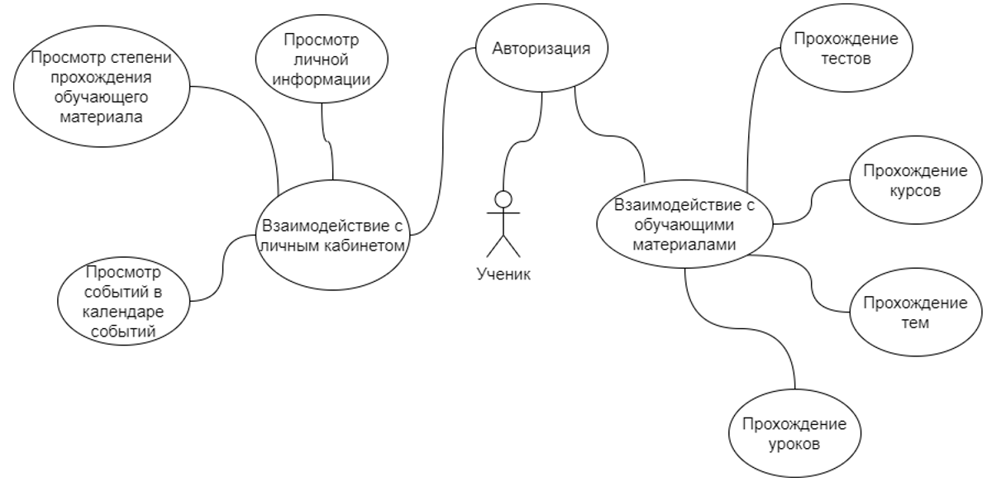

Рисунок 1 - Диаграмма вариантов использования

* 1. Диаграммы состояний

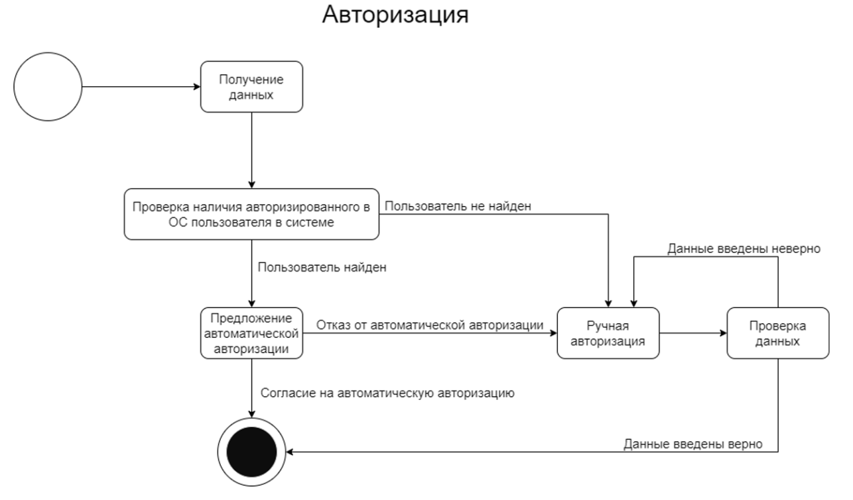

Рисунок 2 – Диаграмма состояний авторизации

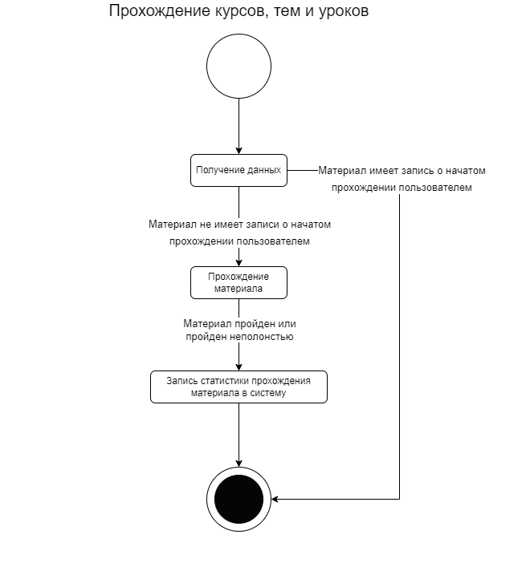

Рисунок 3 – Диаграмма состояний прохождения учебного материала

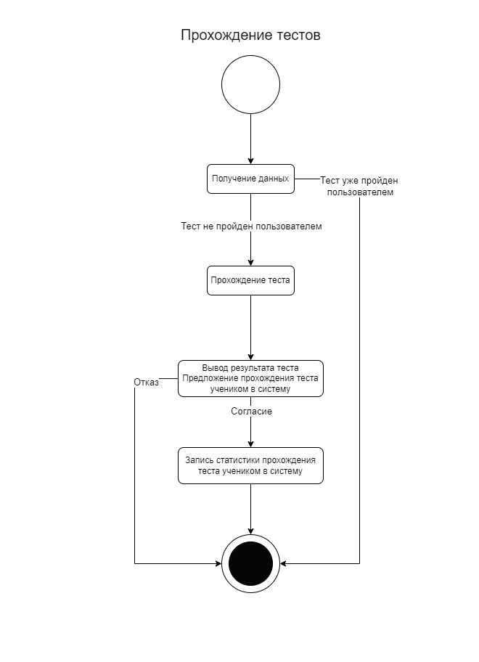

Рисунок 4 – Диаграмма состояний прохождения тестов

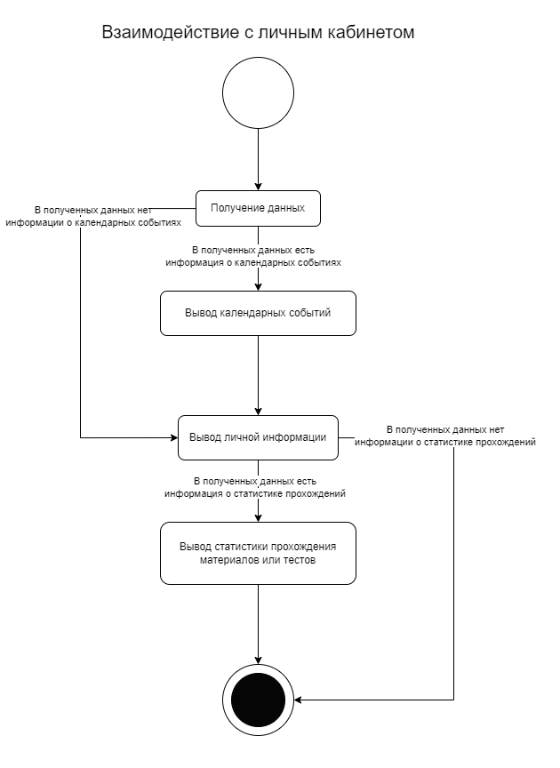

Рисунок 5 – Диаграмма состояний взаимодействия с личным кабинетом

* 1. Структура данных

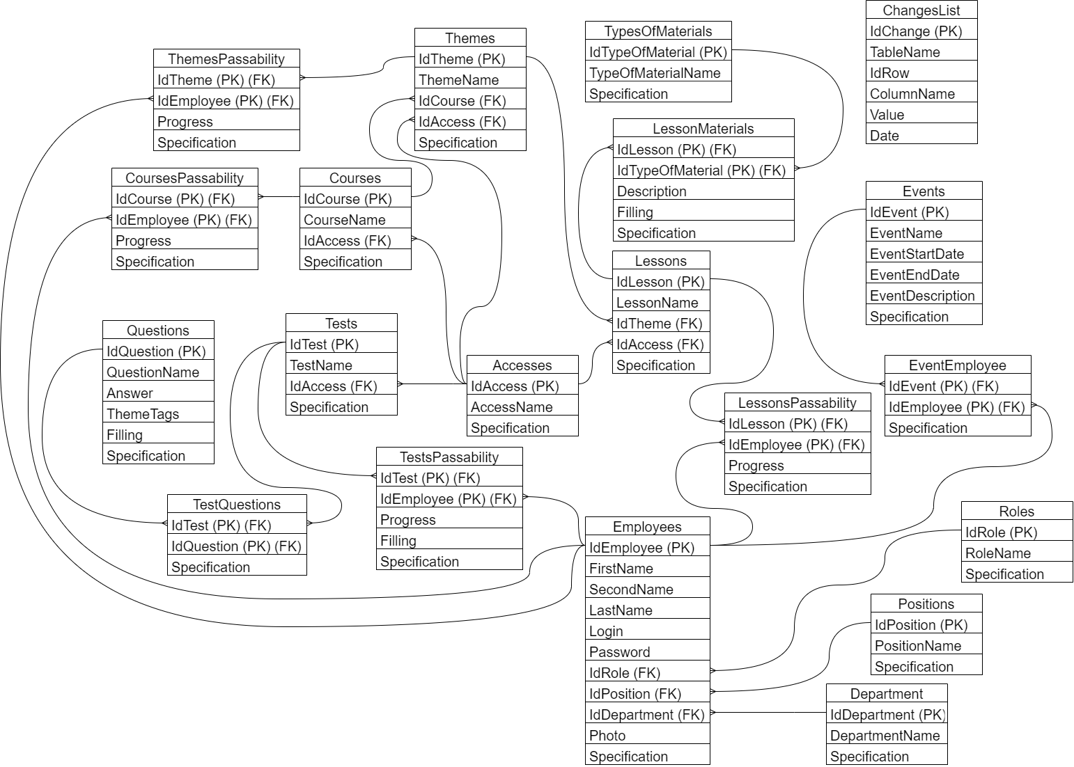

Рисунок 5 – Схема базы данных

Таблица 1 – «Roles»

|  |  |  |  |
| --- | --- | --- | --- |
| № п-п | Название поля | Тип данных | Описание |
| 1 | IdRole (PK) | INT | Идентификатор роли (уникальный) |
| 2 | RoleName | NVARCHAR(20) | Название роли |
| 3 | Specification | TEXT | Дополнительная информация о записи |

Таблица 2 - Positions

|  |  |  |  |
| --- | --- | --- | --- |
| № п-п | Название поля | Тип данных | Описание |
| 1 | IdPosition (PK) | INT | Идентификатор должности (уникальный) |
| 2 | PositionName | NVARCHAR(20) | Название должности |
| 3 | Specification | TEXT | Дополнительная информация о записи |

Таблица 3 – Departments

|  |  |  |  |
| --- | --- | --- | --- |
| № п-п | Название поля | Тип данных | Описание |
| 1 | IdDepartment (PK) | INT | Идентификатор отдела (уникальный) |
| 2 | DepartmentName | NVARCHAR(20) | Название отдела |
| 3 | Specification | TEXT | Дополнительная информация о записи |

Таблица 4 – Events

|  |  |  |  |
| --- | --- | --- | --- |
| № п-п | Название поля | Тип данных | Описание |
| 1 | IdEvent (PK) | INT | Идентификатор события (уникальный) |
| 2 | EventName | NVARCHAR(20) | Название события |
| 3 | EventStartDate | DATE | Начало события |
| 4 | EventEndDate | DATE | Конец события |
| 5 | EventDescription | TEXT | Описание события |
| 6 | Specification | TEXT | Дополнительная информация о записи |

Таблица 5 – ChangesList

|  |  |  |  |
| --- | --- | --- | --- |
| № п-п | Название поля | Тип данных | Описание |
| 1 | IdChange (PK) | INT | Идентификатор изменения (уникальный) |
| 2 | TableName | NVARCHAR(50) | Название таблицы, в которой произошло изменение |
| 3 | IdRow | INT | Идентификатор строки, в которой произошло изменение |
| 4 | ColumnName | NVARCHAR | Название колонки, в которой произошло изменение |
| 5 | Value | VARBINARY(MAX) | Новое значение |
| 6 | Date | DATETIME | Дата и время изменения |

Таблица 6 – Questions

|  |  |  |  |
| --- | --- | --- | --- |
| № п-п | Название поля | Тип данных | Описание |
| 1 | IdQuestion (PK) | INT | Идентификатор вопроса (уникальный) |
| 2 | QuestionName | NVARCHAR(300) | Название вопроса |
| 3 | Answer | TEXT | Ответ |
| 4 | ThemeTags | TEXT | Теги вопроса |
| 5 | Filling | TEXT | Заполнение вопроса |
| 6 | Specification | TEXT | Дополнительная информация о записи |

Таблица 7 – TypeOfMaterials

|  |  |  |  |
| --- | --- | --- | --- |
| № п-п | Название поля | Тип данных | Описание |
| 1 | IdTypeOfMaterial (PK) | INT | Идентификатор типа материала (уникальный) |
| 2 | TypeOfMaterialName | NVARCHAR(20) | Название типа материала |
| 3 | Specification | TEXT | Дополнительная информация о записи |

Таблица 8 – Accesses

|  |  |  |  |
| --- | --- | --- | --- |
| № п-п | Название поля | Тип данных | Описание |
| 1 | IdAccess (PK) | INT | Идентификатор доступа (уникальный) |
| 2 | AccessName | NVARCHAR(50) | Название доступа |
| 3 | Specification | NVARCHAR(MAX) | Дополнительная информация о записи |

Таблица 9 – Employees

|  |  |  |  |
| --- | --- | --- | --- |
| № п-п | Название поля | Тип данных | Описание |
| 1 | IdEmployee (PK) | INT | Идентификатор сотрудника (уникальный) |
| 2 | FirstName | NVARCHAR(20) | Имя |
| 3 | SecondName | NVARCHAR(20) | Фамилия |
| 4 | LastName | NVARCHAR(20) | Отчество |
| 5 | Login | NVARCHAR(20) | Логин |
| 6 | Password | NVARCHAR(20) | Пароль |

Продолжение Таблицы 9

|  |  |  |  |
| --- | --- | --- | --- |
| 7 | IdRole (FK) | INT | Идентификатор роли (Внешний ключ) |
| 8 | IdPosition (FK) | INT | Идентификатор должности (Внешний ключ) |
| 9 | IdDepartment (FK) | INT | Идентификатор отдела (Внешний ключ) |
| 10 | Photo | VARBINARY(MAX) | Фото |
| 11 | Specification | TEXT | Дополнительная информация о записи |

Таблица 10 – EventEmployee

|  |  |  |  |
| --- | --- | --- | --- |
| № п-п | Название поля | Тип данных | Описание |
| 1 | IdEvent (PK) (FK) | INT | Идентификатор события (уникальный и внешний) |
| 2 | IdEmployee(PK) (FK) | INT | Идентификатор сотрудника (уникальный и внешний) |
| 3 | Specification | TEXT | Дополнительная информация о записи |

Таблица 11 – Tests

|  |  |  |  |
| --- | --- | --- | --- |
| № п-п | Название поля | Тип данных | Описание |
| 1 | IdTest (PK) | INT | Идентификатор теста (уникальный) |
| 2 | TestName | NVARCHAR(20) | Название теста |
| 3 | IdAccess (FK) | INT | Идентификатор доступа (Внешний ключ) |

Продолжение Таблицы 11

|  |  |  |  |
| --- | --- | --- | --- |
| 4 | Specification | TEXT | Дополнительная информация о записи |

Таблица 12 – TestsPassability

|  |  |  |  |
| --- | --- | --- | --- |
| № п-п | Название поля | Тип данных | Описание |
| 1 | IdTest (PK) (FK) | INT | Идентификатор теста (уникальный и внешний) |
| 2 | IdEmployee(PK) (FK) | INT | Идентификатор сотрудника (уникальный и внешний) |
| 3 | Progress | FLOAT | Прогресс прохождения |
| 4 | Filling | TEXT | Заполнение проходимости теста |
| 5 | Specification | TEXT | Дополнительная информация о записи |

Таблица 13 – TestQuestions

|  |  |  |  |
| --- | --- | --- | --- |
| № п-п | Название поля | Тип данных | Описание |
| 1 | IdTest (PK) (FK) | INT | Идентификатор теста (уникальный и внешний) |
| 2 | IdQuestion (PK) (FK) | INT | Идентификатор вопроса (уникальный и внешний) |
| 3 | Specification | TEXT | Дополнительная информация о записи |

Таблица 14 – Courses

|  |  |  |  |
| --- | --- | --- | --- |
| № п-п | Название поля | Тип данных | Описание |
| 1 | IdCourse (PK) | INT | Идентификатор курса (уникальный) |
| 2 | CourseName | NVARCHAR(20) | Название курса |
| 3 | IdAccess (FK) | INT | Идентификатор доступа (Внешний ключ) |
| 4 | Specification | TEXT | Дополнительная информация о записи |

Таблица 15 – CoursesPassability

|  |  |  |  |
| --- | --- | --- | --- |
| № п-п | Название поля | Тип данных | Описание |
| 1 | IdCourse (PK) (FK) | INT | Идентификатор курса (уникальный и внешний) |
| 2 | IdEmployee(PK) (FK) | INT | Идентификатор сотрудника (уникальный и внешний) |
| 3 | Progress | FLOAT | Прогресс прохождения |
| 4 | Specification | NVARCHAR(MAX) | Дополнительная информация о записи |

Таблица 16 – Themes

|  |  |  |  |
| --- | --- | --- | --- |
| № п-п | Название поля | Тип данных | Описание |
| 1 | IdTheme (PK) | INT | Идентификатор темы (уникальный) |
| 2 | ThemeName | NVARCHAR(20) | Название темы |
| 3 | IdCourse (FK) | INT | Идентификатор курса (Внешний ключ) |

Продолжение Таблицы 16

|  |  |  |  |
| --- | --- | --- | --- |
| 4 | IdAccess (FK) | INT | Идентификатор доступа (Внешний ключ) |
| 5 | Specification | TEXT | Дополнительная информация о записи |

Таблица 17 – ThemesPassability

|  |  |  |  |
| --- | --- | --- | --- |
| № п-п | Название поля | Тип данных | Описание |
| 1 | IdTheme (PK) (FK) | INT | Идентификатор темы (уникальный и внешний) |
| 2 | IdEmployee(PK) (FK) | INT | Идентификатор сотрудника (уникальный и внешний) |
| 3 | Progress | FLOAT | Прогресс прохождения |
| 4 | Specification | NVARCHAR(MAX) | Дополнительная информация о записи |

Таблица 18 – Lessons

|  |  |  |  |
| --- | --- | --- | --- |
| № п-п | Название поля | Тип данных | Описание |
| 1 | IdLesson (PK) | INT | Идентификатор урока (уникальный) |
| 2 | LessonName | NVARCHAR(20) | Название урока |
| 3 | IdTheme (FK) | INT | Идентификатор темы (Внешний ключ) |
| 4 | IdAccess (FK) | INT | Идентификатор доступа (Внешний ключ) |
| 5 | Specification | TEXT | Дополнительная информация о записи |

Таблица 19 – LessonsPassability

|  |  |  |  |
| --- | --- | --- | --- |
| № п-п | Название поля | Тип данных | Описание |
| 1 | IdLesson (PK) (FK) | INT | Идентификатор урока (уникальный и внешний) |
| 2 | IdEmployee(PK) (FK) | INT | Идентификатор сотрудника (уникальный и внешний) |
| 3 | Progress | FLOAT | Прогресс прохождения |
| 4 | Specification | NVARCHAR(MAX) | Дополнительная информация о записи |

Таблица 20 - LessonMaterials

|  |  |  |  |
| --- | --- | --- | --- |
| № п-п | Название поля | Тип данных | Описание |
| 1 | IdLesson (PK) (FK) | INT | Идентификатор урока (уникальный и внешний) |
| 2 | IdTypeOfMaterial (PK) (FK) | INT | Идентификатор типа материала (уникальный и внешний) |
| 3 | Description | VARBINARY(MAX) | Значение материала |
| 4 | Filling | TEXT | Заполнение материала |
| 5 | Specification | TEXT | Дополнительная информация о записи |

* 1. Пользовательские сценарии

После успешной авторизации, открывается главное окно, в котором представлено меню из двух разделов – «главный» и «аккаунт».

В разделе «Главный» доступна учебная программа в виде иерархического списка и календарь событий.

При выборе учебного элемента из списка появляется информация об элементе. Если элемент является уроком или тестом, то предлагается открыть элемент для просмотра урока или прохождения теста соответственно.

При выборе даты показывается информация события на выбранную дату (если такая имеется).

В разделе «Аккаунт» предоставлена личная информация ученика и проходимость учебного материала.

* 1. Прототипы основных интерфейсов

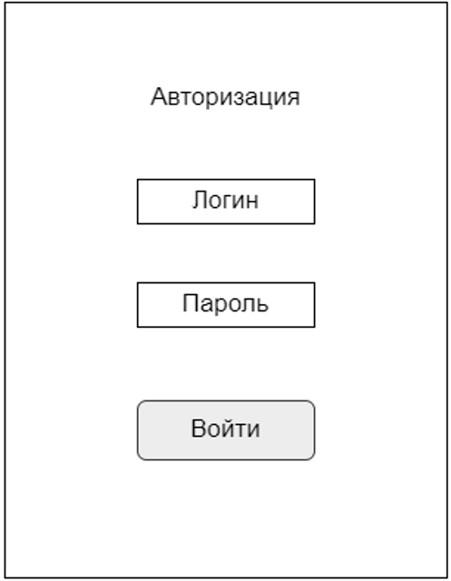

Рисунок 6 – Окно авторизации

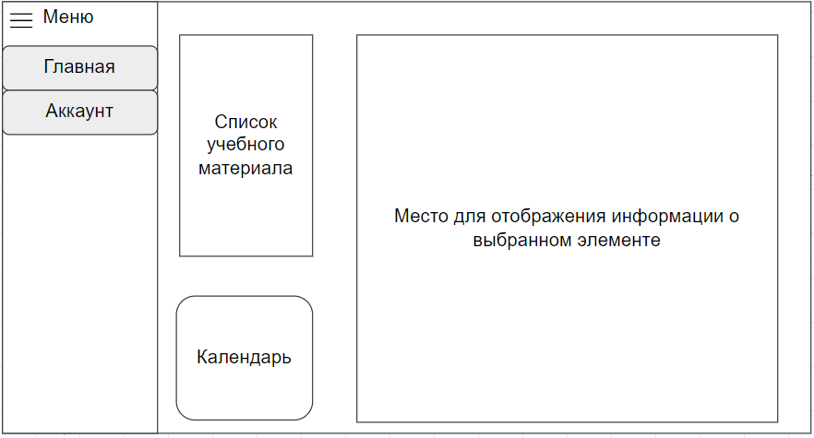Рисунок 7 – Главное окно

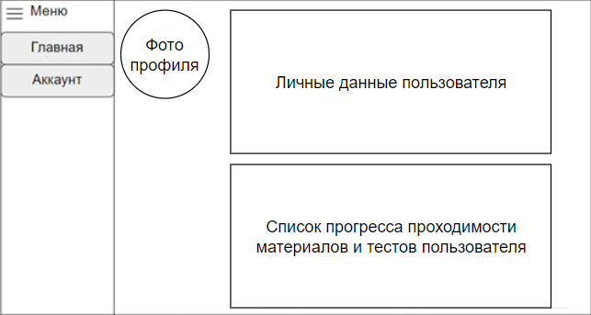

Рисунок 8 – Личный кабинет пользователя

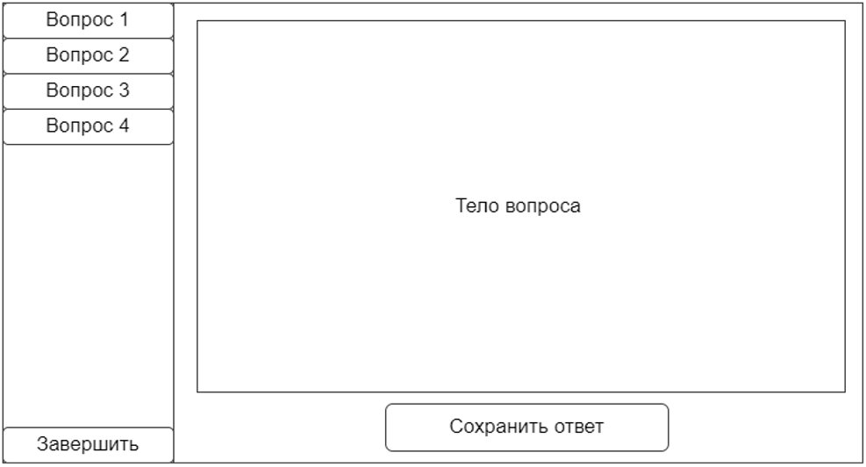Рисунок 9 – Окно прохождения теста

* 1. Тестовые сценарии

Тест-сценарий – это документ, описывающий последовательность действий по выполнению теста (также известен как «тест-скрипт»).

Таблица 21 - TestCase #1:

|  |  |
| --- | --- |
| TestCase # | TC_1 |
| Приоритет теста | Высокий |
| Название тестирования/Имя | Авторизация |
| Резюме испытания | Для работы в системе необходимо авторизоваться |
| Шаги тестирования | 1. Запуск приложения 2. Ввод тестовых значений 3. Нажатие на кнопку «Войти» |
| Ожидаемый результат | Успешная авторизация |
| Фактический результат | Успешная авторизация |
| Предпосылки | Поля не должны быть пустыми |
| Статус (Fail/Pass) | Pass |
| Комментарии | Протестированы следующие случаи:   1. Успешная авторизация 2. Неверные логин/пароль |
| Набор данных | Корректные данные: |

Продолжение Таблицы 21

|  |  |  |  |  |  |  |  |  |  |  |  |
| --- | --- | --- | --- | --- | --- | --- | --- | --- | --- | --- | --- |
|  | |  |  | | --- | --- | | Логин | Пароль | | ArtemUs | qwerty |   Некорректные данные:   |  |  | | --- | --- | | Логин | Пароль | |  | qwerty | | ArtemUs |  | |

Таблица 22 - TestCase #2:

|  |  |
| --- | --- |
| TestCase # | TC_2 |
| Приоритет теста | Высокий |
| Название тестирования/Имя | Прохождение курсов, тем, уроков |
| Резюме испытания | Необходимо пройти учебный материал |
| Шаги тестирования | 1. Запуск приложения 2. Авторизация под пользователем с ролью «Ученик» 3. Выбор урока 4. Нажатие на кнопку «Открыть урок» 5. Прохождение урока |
| Ожидаемый результат | Успешное прохождение материала, сохранение проходимости пользователем в БД |
| Фактический результат | Успешное прохождение материала, сохранение проходимости пользователем в БД |
| Предпосылки | Материал не должен быть уже пройденным пользователем |
| Статус (Fail/Pass) | Pass |

Продолжение Таблицы 22

|  |  |
| --- | --- |
| Комментарии | Протестированы следующие случаи:   1. Успешное прохождение материала 2. Закрытие окна по ходу прохождения |
| Набор данных | Набор данных не предусмотрен |

Таблица 23 - TestCase #3:

|  |  |
| --- | --- |
| TestCase # | TC_3 |
| Приоритет теста | Высокий |
| Название тестирования/Имя | Прохождение тестов |
| Резюме испытания | Необходимо пройти аттестационный тест |
| Шаги тестирования | 1. Запуск приложения 2. Авторизация под пользователем с ролью «Ученик» 3. Выбор теста 4. Нажатие на кнопку «Открыть тест» 5. Прохождение теста |
| Ожидаемый результат | Успешное прохождение теста, запись результата в БД |
| Фактический результат | Успешное прохождение теста, запись результата в БД |
| Предпосылки | Тест не должен быть уже пройденным пользователем |
| Статус (Fail/Pass) | Pass |
| Комментарии | Протестированы следующие случаи: |

Продолжение Таблицы 23

|  |  |
| --- | --- |
|  | 1. Успешное прохождение теста 2. Закрытие окна по ходу прохождения |
| Набор данных | Набор данных не предусмотрен |

Таблица 24 - TestCase #4:

|  |  |
| --- | --- |
| TestCase # | TC_4 |
| Приоритет теста | Высокий |
| Название тестирования/Имя | Просмотр личных данных вместе со статистикой |
| Резюме испытания | Необходимо посмотреть личную информацию пользователя |
| Шаги тестирования | 1. Запуск приложения 2. Авторизация под пользователем с ролью «Ученик» 3. Выбор раздела меню «Личный кабинет» |
| Ожидаемый результат | Вывод личной информации пользователя |
| Фактический результат | Вывод личной информации пользователя |
| Предпосылки | У пользователя должны быть пройденные или проходимые материалы или тесты |
| Статус (Fail/Pass) | Pass |
| Комментарии | Протестированы следующие случаи:   1. Успешный вывод информации 2. Вывод информации у пользователя, который не |

Продолжение Таблицы 24

|  |  |
| --- | --- |
|  | имеет ни одного начатого или законченного прохождения материала или теста |
| Набор данных | Пользователь, имеющий проходимости материалов или тестов:   |  |  | | --- | --- | | Логин | Пароль | | ArtemUs | qwerty |   Пользователь, не имеющий проходимостей материалов или тестов:   |  |  | | --- | --- | | Логин | Пароль | | KasernoyTys | 12345 | |

Таблица 25 - TestCase #5:

|  |  |
| --- | --- |
| TestCase # | TC_5 |
| Приоритет теста | Высокий |
| Название тестирования/Имя | Просмотр календарных событий |
| Резюме испытания | Необходимо выбрать дату и посмотреть данные о событии в выбранную дату |
| Шаги тестирования | 1. Запуск приложения 2. Авторизация под пользователем с ролью «Ученик» 3. Выбор даты в календаре |
| Ожидаемый результат | Вывод информации о событии выбранной даты |
| Фактический результат | Вывод информации о событии выбранной даты |
| Предпосылки | Событие на выбранную дату должно быть доступно для пользователя |

Продолжение Таблицы 25

|  |  |
| --- | --- |
| Статус (Fail/Pass) | Pass |
| Комментарии | Протестированы следующие случаи:   1. Успешный вывод информации о событии 2. Выбор даты, на которую не запланировано событие |
| Набор данных | Дата с событием: 25.05.2022 Дата без события: 31.05.2022 |

1. ЭКОНОМИЧСЕКАЯ ЧАСТЬ
   1. Расчет затрат на разработку программы и решение задачи на ЭВМ

Основными компонентами затрат на разработку программы и решение задачи на ЭВМ являются затраты, связанные с оплатой труда специалистов на разработку программы, обслуживание и эксплуатацию ЭВМ в период отладки программы и решения задачи, то есть рассчитываются прямые и косвенные затраты.

При определении полной себестоимости программы учтены расходы по заработной плате, отчисления в социальные статьи и составлена калькуляция затрат в следующей последовательности:

- основная заработная плата персонала;

- дополнительная заработная плата персонала;

- отчисления во внебюджетные фонды;

- стоимость работ на ЭВМ;

- расчет косвенных затрат на разработку программы.

При расчете всех экономических показателей была составлена таблица 1, в которой указаны все этапы работы по разработке программы и решению задачи, исполнитель каждого этапа, трудоемкость и стоимость исполнения.

Стоимость каждого этапа определена, исходя из оклада исполнителей и времени выполнения этапа.

Количество рабочих часов в месяце равно 168 часов, то есть 21 рабочий день в месяце по 8 часов.

Стоимость часа работы руководителя и программиста определяется по следующим формулам 1 и 2.

Ст.ч. = Оклад. / К.р.ч, (1)

где Оклад. – оклад, руб.;

Ст.ч. – стоимость часа работы;

К.р.ч. – количество рабочих часов в месяце, час.

Стоимость часа работы руководителя

Ст.ч.р = 58800/ 168 = 350 руб./час.

Ст.ч.п=Оклад.п / К.р.ч, (2)

где Ст.ч.п – стоимость часа работы программиста, руб.;

Оклад.п – оклад программиста;

К.р.ч – количество рабочих часов в месяце, час.

Стоимость часа работы программиста:

Ст.ч.п = 25200 / 168 = 150 руб./час.

Таблица 26 – Этапы разработки

|  |  |  |  |  |
| --- | --- | --- | --- | --- |
| Наименование этапов работ | Исполнитель | Трудоемкость, час | Плата за час, руб./час | Стоимость исполнения, руб. |
| Постановка задачи | Руководитель | 4 | 350 | 1400 |
| Программист | 8 | 150 | 1200 |
| Изучение литературы | Программист | 25 | 150 | 3750 |
| Технический проект | Программист | 42 | 150 | 6300 |
| Руководитель | 10 | 350 | 3500 |
| Эскизный проект | Программист | 30 | 150 | 4500 |
| Руководитель | 2 | 350 | 700 |
| Написание кода | Программист | 180 | 150 | 27000 |
| Отладка программы  Тестирование | Программист Руководитель | 15 | 150  350 | 2250  5250 |
| Оптимизация программы | Программист | 50 | 150 | 7500 |
| Оформление сопроводительной документации | Программист  Руководитель | 48 | 150  350 | 7200  16800 |

Продолжение таблицы 26

|  |  |  |  |  |
| --- | --- | --- | --- | --- |
| Итого | Программист | 398 | 150 | 59700 |
| Руководитель | 79 | 350 | 27650 |

Основная заработная плата персонала рассчитывается по формуле 3:

, (3)

где ЗП - основная заработная плата персонала;

- стоимость исполнения из таблицы 1 для каждого исполнителя, руб.;

РК – районный коэффициент (1,3).

Основная заработная плата руководителя

ЗПрук. = 27650 × 1,3 = 35945 руб.

Основная заработная плата программиста

ЗПпр. = 59700 × 1,3 = 77610 руб.

Дополнительная заработная плата персонала рассчитывается по формуле 4

ЗПдоп = ЗП× 0,10, (4)

где ЗПдоп  – дополнительная заработная плата персонала;

ЗП – основная заработная плата персонала, руб.

Дополнительная заработная плата руководителя

ЗПдоп = 35945 × 0,1 = 3594,5 руб.

Дополнительная заработная плата программиста

ЗПдоп = 77610 × 0,1 = 7761 руб.

Отчисления во внебюджетные фонды рассчитываются по формуле 5:

Осн=(ЗП+ЗПдоп)×0,302, (5)

где ЗПдоп  - дополнительная заработная плата;

ЗП– основная заработная плата;

Осн  - отчисления во внебюджетные фонды (30,2%).

Отчисления во внебюджетные фонды составляют 30,2%, из них:

- в пенсионный фонд(Опф) отчисляется 22%;

- в фонд социального страхования(Осстр) – 2,9%;

- в фонд медицинского страхования(Омс) – 5,1%;

- страхование от несчастных случаев на производстве – 0,2%

Отчисления во внебюджетные фонды от заработной платы руководителя рассчитывается по формуле 4,

где Опф – отчисления в пенсионный фонд;

Осстр – отчисления в фонд социального страхования;

Омс – отчисления в фонд медицинского страхования;

Осн – отчисления во внебюджетные фонды..

Опф= (35945 + 3594,5) × 0,22 = 8698,69 руб.;

Осстр= (35945 + 3594,5) × 0,029 = 1146,64 руб.;

Омс= (35945 + 3594,5) × 0,051 = 2016,51 руб.;

Осн= (35945 + 3594,5) × 0,302 = 11940,92 руб.

Отчисления во внебюджетные фонды от заработной платы программиста рассчитывается по формуле 4:

Опф= (77610 + 7761) × 0,22 = 18781,62 руб.;

Осстр= (77610 + 7761) × 0,029 = 2475,75 руб.;

Омс= (77610 + 7761) × 0,051 = 4353,92 руб.;

Осн= (77610 + 7761) × 0,302= 25782,04 руб.

Для расчета стоимости работ на ЭВМ учтем амортизацию ЭВМ на период написания программы и расходы на электроэнергию, используемую при разработке программы.

Стоимость работ на ЭВМ рассчитывается по формуле 6.

Срм=Смч×Тм, (6)

где Смч – стоимость машинного часа в рублях;

Срм – стоимость работ на ЭВМ;

Тм – общее время работы ЭВМ (час).

Стоимость работ на ЭВМ

Срм = 5 × 398 = 1990 руб.

Расчет косвенных расходов на разработку программы рассчитывается по формуле 7

Кр=ЗП *Кнр (7)

где Кр– косвенные расходы на разработку программы;

ЗП– основная заработная плата персонала;

Кнр - коэффициент накладных расходов (5-10%).

Рк = 77610 × 0,05 = 3880,5 руб.

Полная себестоимость программы приведена в таблице 2.

Таблица 27 – Смета затрат на разработку

|  |  |
| --- | --- |
| Наименование статей расходов | Стоимость работ (руб.) |
| Основная заработная плата  -программиста  -руководителя | 77610  35945 |
| Дополнительная заработная плата  -программиста  -руководителя | 7761  3594,5 |
| Отчисления во внебюджетные фонды  -программиста  -руководителя | 25782,04  11940,92 |
| Стоимость работ на ЭВМ | 1990 |
| Косвенные расходы | 3880,5 |
| Итого | 164623,46 |

Расчет годовых затрат на эксплуатацию программы

Стоимость одного непосредственного решения на ЭВМ определяется по формуле 8

Ср.м=Смч×Тр+ЗПо.п.×Q×Кр×Ккр, (8)

где Ср.м – стоимость одного непосредственного решения на ЭВМ;

Смч – стоимость работы на ЭВМ за час (руб./час);

Тр – время решения задачи на ЭВМ (час);

Q – трудоемкость исполнителя (час);

Кр – районный коэффициент (1,3);

Ккр – коэффициент косвенных расходов (1,05);

ЗПо.п – заработная плата за час работника (руб./час).

Стоимость одного непосредственного решения на ЭВМ

Ср.м = 5× 0,008 + 150 × 0,08 × 1,3 × 1,05 = 16,42 руб.

Расчет годовых затрат на эксплуатацию программы необходимо провести для последующего анализа эффективности данного программного продукта.

Готовые затраты на эксплуатацию программы рассчитываются по формуле 9

Ср.м.год=N×Ср.м+Ен×С, (9)

где N – плотность потока заявок (заявок в год);

Ср.м.год – годовые затраты на эксплуатацию программы;

Ср.м – стоимость одного непосредственного решения на ЭВМ;

Ен – нормальный коэффициент сложности (0,2-0,6);

С – себестоимость разработки программы (итог таблицы 2).

Расчет годовых затрат на эксплуатацию программы

Ср.м.год = 150 × 16,42 + 0,2 × 164623,46 = 35387,69 руб.

* 1. Расчет экономического эффекта и определение срока окупаемости

Экономический эффект достигается при эксплуатации и характеризуется экономией времени работы специалиста, повышением производительности труда.

Для того чтобы определить экономическую эффективность проекта необходимо рассчитать затраты на эксплуатацию ранее употреблявшимся образом.

Расчет годовых затрат на выполнение работ ранее употреблявшимся способом

Расходы на выполнение работ ранее употреблявшимся способом рассчитываются по формуле 10

Ср.сп=ЗПсп×Тсп×Ккр×Кр, (10)

где ЗПсп – заработная плата специалиста за час (руб./час);

Тсп – затраты времени специалиста на выполнение работ ранее употреблявшимся способом (ч);

Кр – районный коэффициент (1,3);

Ккр – коэффициент косвенных расходов (1,05).

Расходы на выполнение работ ранее употреблявшимся способом:

Ср.сп= 150 × 15 × 1,05 × 1,3 = 3071,25 руб.

Зная стоимость всех работ по выполнению одной задачи, определим годовые расходы ранее употреблявшимся способом:

Ср.сп.год=N×Ср.сп, (11)

где N – плотность потока заявок (заявок в год);

Ср.сп.год – годовые расходы ранее употреблявшимся способом.

Расчет годовых затрат на выполнение работ ранее употреблявшимся способом

Ср.сп.год = 150 × 3071,25 = 460687,5 руб.

Экономический эффект и срок окупаемости

Экономия рассчитывается по формуле 12.

Эгод = Ср.сп.год – Ср.м.год, (12)

где Ср.сп.год – годовые затраты на выполнение работ ранее употреблявшимся способом;

Ср.м.год – годовые затраты на эксплуатацию программы.

Определение коэффициента экономической эффективности программы.

Коэффициента экономической эффективности показывает сколько на 1 руб. вложенных затрат в разработку и эксплуатацию, получаем экономии. Чем больше данное значение, тем эффективнее проект.

Данный коэффициент рассчитывается по формуле 13.

Ер = Эгод/(С+ Ср.м.год) (13)

Рассчитаем экономию, связанную с использованием разработки:

Э= Ср.сп.год - Ср.м.год = 460687,5 - 35387,69 = 425299,81

Рассчитаем экономическую эффективность программы:

Ер=Э/( Ср.м.год+С)= $\frac{\text{425299,81}}{\text{35387,69 + 164623,46}}$ = 2,12

Экономический эффект показывает, что на 1 вложенный рубль в разработку и эксплуатацию программы, получаем 2 рубля 12 копеек экономии. Так как проект не предполагает коммерциализации, мы не можем посчитать его коммерческую эффективность, но в результате внедрения программы облегчается труд специалиста, снижаются затраты времени на решение задач.

Срок окупаемости программы рассчитываем исходя из экономии. То есть благодаря экономии за какой период времени окупятся затраты на разработку и внедрение программы.

Ток= 1/Ер (14)

Ток = 1 / 2,12 = 0,47

Таким образом, программа окупится через 6 месяцев.

Выводы. На основании проведенных расчетов себестоимости и экономического эффекта можно сделать следующие выводы. Результаты технико-экономического обоснования свидетельствуют об экономической эффективности проекта. За счет снижения эксплуатационных затрат проект окупится через 6 месяцев.

ЗАКЛЮЧЕНИЕ

В результате работы над дипломным проектом был разработан модуль "Ученик" для системы обучения сотрудников ООО «НПФ «ИСБ»», который выполняет поставленную им задачу, а именно - сопровождение обучающегося. Были разработаны следующие функции:

1. Авторизация с возможностью автоматической авторизации
2. Прохождение уроков
3. Прохождение тем
4. Прохождение курсов
5. Прохождение тестов с возможностью пробного прохождения
6. Просмотр личных данных
7. Просмотр статистики прохождения учебного материала
8. Просмотр календарных событий

В ходе разработки модуля разрабатываемые функции тестировались вручную и все функции успешно прошли тестирование

Перечень используемых источников

1. Элементы управления. Обзор элементов управления и их свойств // Metanit [Электронный ресурс]. – 2016. – Режим доступа: https://metanit.com/sharp/wpf/5.1.php. – Дата обращения: 05.05.2022;
2. Привязка данных из базы // Professor Web [Электронный ресурс]. – 2018. – Режим доступа: https://professorweb.ru/my/WPF/binding_and_styles_WPF/level19/19_1.php. – Дата обращения: 14.05.2022;
3. Кабинет пользователя. Отображение данных // itProger [Электронный ресурс]. – 2020. – Режим доступа: https://itproger.com/course/csharp-wpf/8. – Дата обращения: 25.05.2022;
4. Подводные камни WPF // Хабр [Электронный ресурс]. – 2015. – Режим доступа: https://habr.com/ru/post/262299/. – Дата обращения: 02.05.2022;
5. MVVM проектирование приложений для Windows // Skillbox [Электронный ресурс]. – 2019. – Режим доступа: https://skillbox.ru/media/code/mvvm_proektirovanie_prilozheniy_dlya_windows/. – Дата обращения: 01.05.2022;
6. Компонент Messenger в MVVM Light Toolkit // Microsoft Docs [Электронный ресурс]. – 2015. – Режим доступа: https://docs.microsoft.com/ru-ru/archive/msdn-magazine/2014/june/mvvm-the-mvvm-light-messenger-in-depth. – Дата обращения: 28.05.2022;
7. Подключение к базе данных // Professor Web [Электронный ресурс]. – 2018. – Режим доступа: https://professorweb.ru/my/ADO_NET/base/level1/1_5.php. – Дата обращения: 02.05.2022;
8. WPF. Стили // Professor Web [Электронный ресурс]. – 2018. – Режим доступа: https://professorweb.ru/my/WPF/binding_and_styles_WPF/level11/11_1.php. – Дата обращения: 05.05.2022;
9. WPF. Настройка команд // Professor Web [Электронный ресурс]. – 2018. – Режим доступа: https://professorweb.ru/my/WPF/binding_and_styles_WPF/level9/9_5.php. – Дата обращения: 03.05.2022;